Relato de Experiência Pibid/RP/Alvorecer/RP/Parfor

**MOSTRA CIENTÍFICA COMO FERRAMENTA DE POPULARIZAÇÃO DA CIÊNCIA NA COMUNIDADE RIBEIRINHA DE ARAGUAÍNA - TO**

**Fabiana Batista de Oliveira**

**Mayco Pereira Coimbra**

**Miqueias da Silva Almeida**

**Victor Almeida Rivero**

**Priciane Cristina Correa Ribeiro**

**Universidade Federal do Norte do Tocantins**

[**fabiana.oliveira@mail.uft.edu.br**](mailto:fabiana.oliveira@mail.uft.edu.br)

[**mayco2305@mail.uft.edu.br**](mailto:mayco2305@mail.uft.edu.br)

[**miqueias.almeida@mail.uft.edu.br**](mailto:miqueias.almeida@mail.uft.edu.br)

[**victor.rivero@mail.uft.edu.br**](mailto:victor.rivero@mail.uft.edu.br)

[**priciane.ribeiro@mail.uft.edu.br**](mailto:priciane.ribeiro@mail.uft.edu.br)

1. **Introdução**

A cidade de Araguaína está compreendida na região norte do estado do Tocantins, sendo a segunda maior cidade desse estado e uma das economias mais fortes. Além disso, possui uma população de aproximadamente 171.000 habitantes segundo o Instituto Brasileiro de Geografia e Estatística (IBGE, 2020). Desta forma, os impactos ambientais causados pela atividade antrópica na cidade a cada ano vêm aumentando, simultaneamente a isso têm-se consequências como o aumento no número de enchentes e proliferação de doenças de veiculação hídrica. Dados da saúde pública de Araguaína constatam altas taxas de internamento hospitalar por doenças relacionadas ao saneamento básico (SECRETARIA MUNICIPAL DE PLANEJAMENTO, MEIO AMBIENTE, CIÊNCIA E TECNOLOGIA, 2013).

Nesse sentido, a presente proposta concentra-se na Mostra Científica destinada a uma comunidade ribeirinha do Bairro Jk em Araguaína - TO, com foco no mundo dos microrganismos de água doce e nas doenças de veiculação hídrica. Essa abordagem visou não apenas divulgar informações sobre essas questões, mas também cultivar o interesse pela ciência, promovendo a exploração ativa, a experimentação e a análise crítica dos materiais levados. Nesse contexto, o letramento científico é definido como a capacidade de se envolver com as questões relacionadas com a ciência e com a ideia da ciência, como cidadão reflexivo frente às problemáticas e a participação da população na tomada de decisões (CHASSOT, 2000; KRASILCHIK; MARANDINO, 2004; BRASIL, 2018).

Os microrganismos são componentes cruciais dos ecossistemas de água doce, desempenhando papéis multifacetados que contribuem significativamente para a estabilidade ecológica desses ambientes. Sua preservação e manutenção são essenciais para garantir a saúde desses ecossistemas. Além disso, a abordagem das doenças de veiculação hídrica também é primordial, tendo em vista os problemas de saneamento básico vivenciados na cidade. Para isso, faz-se necessário a divulgação dos conhecimentos científicos nas comunidades tradicionais, uma vez que as mesmas mantêm a própria subsistência com os recursos provenientes do rio. Nesse sentido, a difusão dos conhecimentos científicos pode ser vista como promotora da literacia científica, possibilitando e oportunizando cada vez mais uma população cientificamente literada (TENREIRO VIEIRA; VIEIRA, 2013).

1. **Objetivos**

**Objetivo Geral**

* Analisar o uso da Mostra Científica como ferramenta de popularização da ciência em uma comunidade ribeirinha de Araguaína, Tocantins.

**Objetivos Específicos**

* Verificar a interação do público com os materiais lúdicos sobre o ambiente aquático;
* Investigar a relevância de espaços não formais de educação em um cenário de educação ambiental;

1. **Materiais e métodos**

Esse trabalho foi desenvolvido em 16 de setembro de 2023 na comunidade ribeirinha do Bairro JK, às margens do rio Lontra em Araguaína, Tocantins. Neste bairro vive uma parcela crescente da população araguainense, ademais, é o lugar no qual teve início toda a história do município (TRINDADE E SIEBEN, 2012). O projeto foi realizado por estudantes do programa "Alvorecer" do curso de Licenciatura em Biologia da Universidade Federal do Norte do Tocantins (UFNT).

Nesta perspectiva, o presente trabalho trata de um relato de experiência acerca das atividades realizadas na proposta mencionada. Os tópicos abordados incluíram a eutrofização, doenças transmitidas pela água, algas e macroinvertebrados em ambientes de água doce, bem como técnicas de análise da qualidade da água. Além disso, a abordagem didática foi projetada para atender a todas as faixas etárias dentro da comunidade, desde crianças até idosos.

Foram empregados materiais didáticos durante a execução da exposição científica, incluindo panfletos informativos e cartazes com riqueza de imagens, os quais foram produzidos pelos monitores do projeto "Alvorecer". Além disso, foram coletadas algas e macroinvertebrados de um lago localizado no Parque Cimba, um espaço de lazer na cidade. Adicionalmente, foram preparadas lâminas para observação por meio de microscópio, permitindo assim que a comunidade pudesse observar os microrganismos sob as lentes, o que contribui para uma melhor compreensão do tema.

# **Resultados**

A exposição evidenciou um notável envolvimento e interesse por parte da comunidade (Fig. 1). A abordagem participativa e visualmente rica se mostrou altamente efetiva na disseminação do conhecimento acerca dos microrganismos em ambientes de água doce. Os participantes apresentaram um notável interesse em abordar o assunto, o que ressalta a pertinência e eficácia de fomentar a alfabetização científica por meio de exposições e democratização do conhecimento científico em comunidades carentes. Dessa forma, a comunicação dos conhecimentos científicos produzidos poderá dar-se em ambientes não institucionalizados (QUEIROZ, et al, 2017).

**Figura 1**: Exposição da mostra científica.

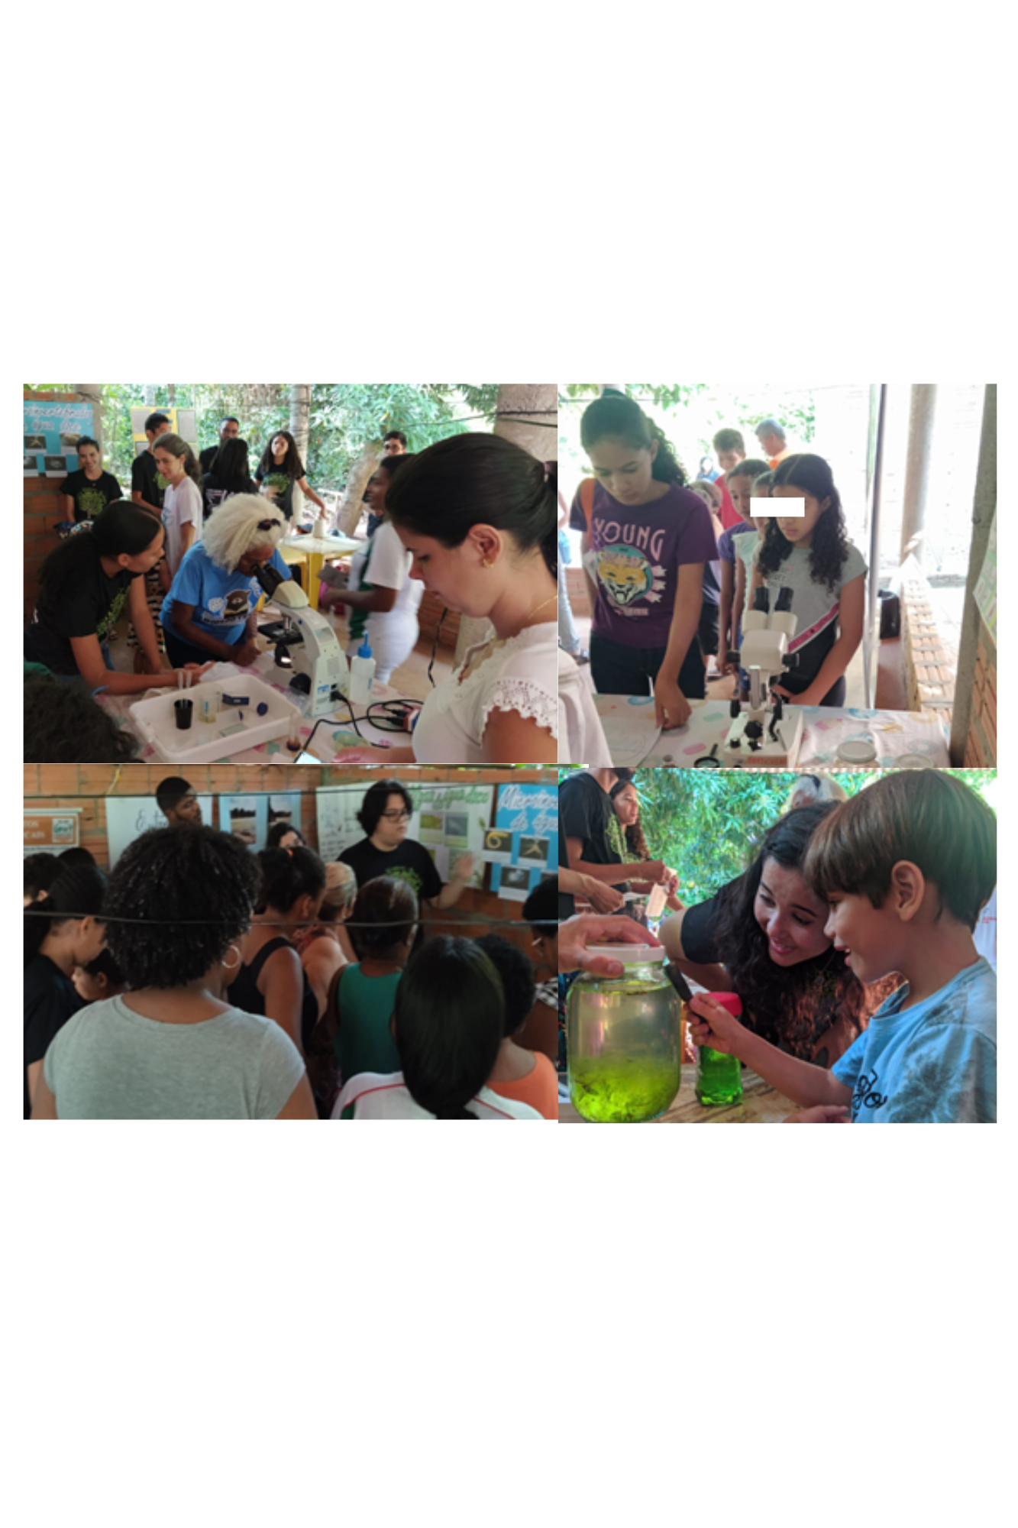

Fonte: Alvorecer Biologia, 2023

Os resultados desta pesquisa demonstraram a importância de estratégias educacionais dinâmicas e acessíveis na promoção da alfabetização científica em comunidades ribeirinhas. A proposta se embasa no princípio de construção ativa do conhecimento, sendo assim, foi possível despertar o interesse e a curiosidade dos participantes, o que sinaliza um passo significativo em direção à conscientização e preservação dos ecossistemas de água doce.

1. **Considerações Finais**

A alfabetização científica é um elemento crucial para o desenvolvimento sustentável e o progresso de qualquer sociedade. Ao proporcionar aos membros da comunidade ribeirinha a oportunidade de se envolverem diretamente com a observação e análise de microrganismos, sob uma perspectiva diferente, contribui-se para a construção de uma base sólida de conhecimento científico. Além disso, o contato com a comunidade é imprescindível para que os acadêmicos tenham uma formação integral, tendo em vista o ambiente riquíssimo de troca de saberes constituído.

Desse modo, a exploração de microrganismos de água doce na comunidade ribeirinha, demonstrou ser uma estratégia eficaz para promover a popularização da ciência. Ao integrar o conhecimento teórico com a experiência prática, contribui-se para que os participantes se tornem cidadãos mais informados, engajados e conscientes do papel da ciência em suas vidas, bem como do impacto de suas ações para o meio ambiente. Este trabalho representa um passo significativo em direção a uma educação mais inclusiva e transformadora, contribuindo para o fortalecimento da relação entre a comunidade e a universidade.

1. **Referências Bibliográficas**

ARAGUAÍNA, 2013. Plano Municipal de Água e Esgoto (PMAE): Araguaína, Tocantins. Secretaria Municipal de Planejamento, Meio Ambiente, Ciência e Tecnologia. Disponível em: https://araguaina.to.gov.br/portal/pdf/13.pdf. Acesso em: 19 fev. 2023.

BRASIL. Ministério da Educação. **Base Nacional Comum Curricular. Brasília,** 2018**.**

CHASSOT, Attico. **Alfabetização científica: questões e desafios para a educação**. Ijuí: Unijuí, 2ª ed., 2001, 438 p.

Instituto Brasileiro de Geografia e Estatística (IBGE). Quantidade de habitantes em Araguaína-TO. Disponivel em: <https://www.ibge.gov.br/cidades-e-estados/to/araguaina.html>. Acesso em 05/10/2021.

KRASILCHIK, Myriam; MARANDINO, Martha. **Ensino de Ciências e Cidadania.** São Paulo: Moderna, 2004.

QUEIROZ, Ricardo et al. A caracterização dos espaços não formais de educação científica para o ensino de ciências. **Revista Areté| Revista Amazônica de Ensino de Ciências**, v. 4, n. 7, p. 12-23, 2017.

TENREIRO VIEIRA, C.; VIEIRA, R. M. Literacia e pensamento crítico: um referencial para a educação em ciências e em matemática. **Revista Brasileira de Educação**, v. 18, n. 52, p. 163- 188, 2013.

TRINDADE, R. R. da.; SIEBEN, A. Impactos socioambientais na área urbana de Araguaína-TO: o Rio Lontra no Bairro JK. **Revista Interface**. Porto Nacional, n. 4, 2012. Disponível em:<https://sistemas.uft.edu.br/periodicos/index.php/interface/article/view/357>. Acesso em: 02 nov. 2023.

**VII. Agradecimentos**

Agradecemos ao apoio do Alvorecer –Biologia e à UFNT para a realização da presente pesquisa.